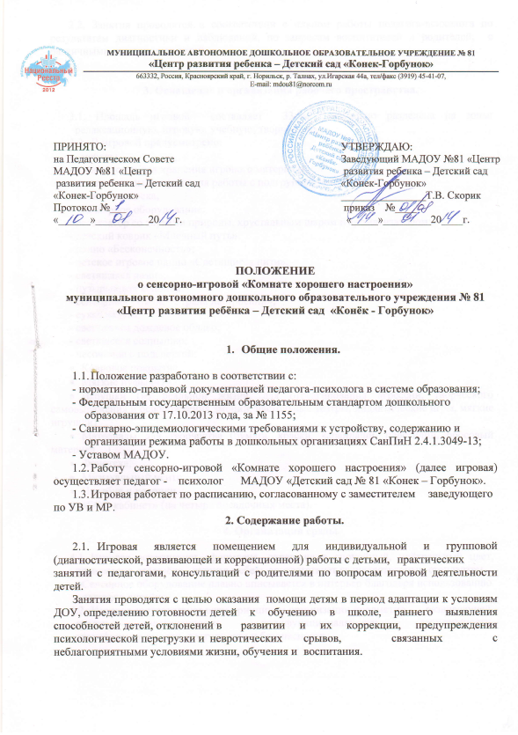

2.2. Занятия проводятся в соответствии с планом работы педагога-психолога по результатам диагностики и наблюдений, по запросам воспитателей и родителей, с различными категориями детей.

3. Оснащение и организация рабочего пространства.

3.1. Площадь игровой составляет 33,9м², визуально разделёна на зоны: релаксационную, игровую, учебную, творческую.
3.2. В игровой предусмотрено:
- мебель:
- стенка-горка для хранения игрового материала;
- детские столы и стулья для работы с подгруппой детей (на 9);
- магнитная доска;
- сенсорное оборудование:
- релаксатор со звуками природы, хрустальным шаром и ароматизатором;
- детский коврик «Млечный путь»;
- панно «Бесконечность»;
- детское игровое панно «Светящиеся нити»;
- светящаяся лампа;
- пузырьковая колонна;
- сенсорный уголок «Страна настроений»;
- сухая радуга;
- светящееся дождевое облако;
- светящееся солнышко;
- песочница с подсветкой;
- Ковровое покрытие.
- Мягкие пуфы (4)
- Игрушки (из реальной жизни, для отреагирования агрессии, творческого самовыражения и освобождения эмоций, настольные театры, дидактические игры, мягкие игрушки)
- Материалы для творчества (бумага, краски, карандаши, пластилин, бросовый материал…)
- Фонотека.
- Музыкальный центр.
- Ноутбук и колонки.
- «БОС-кабинет» (на четыре посадочных места).

4. Организация среды.

4.1. Игровая эстетически оформлена, окрашена в спокойный, нейтральный цвет, равномерно освещёна, детская мебель соответствует государственным стандартам.
Сенсорное оборудование плавно вписывается в интерьер благодаря использованию детского дизайна.
4.2. Игровая соответствует всем принципам организации предметно - развивающей среды: насыщенности, полифункциональности, вариативности, трансформируемости, доступности и безопасности.

